杭州市国立公证处智慧公证苹果版软件V1.0
操作手册

- 打开app，进入首页。
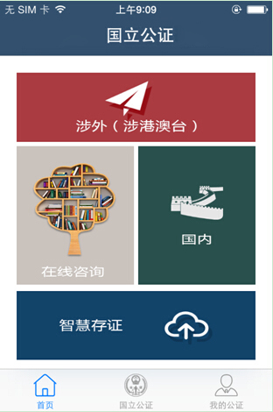

- 点击涉外（涉港澳台）未登录提醒先登录。
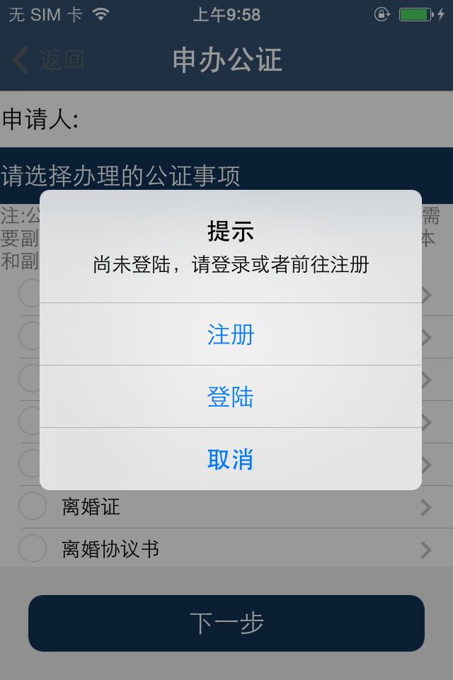
3．点击注册
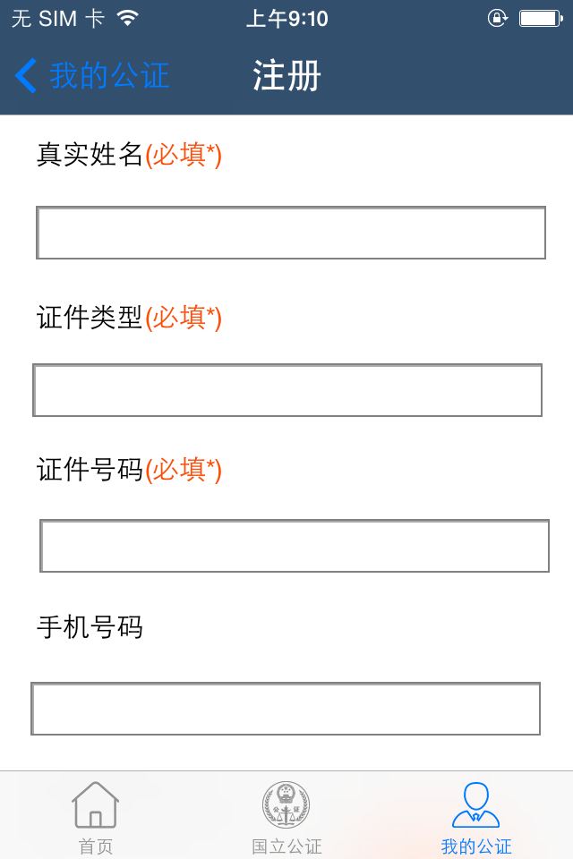
4．注册完成直接进入主页。若已注册过，则点击登录。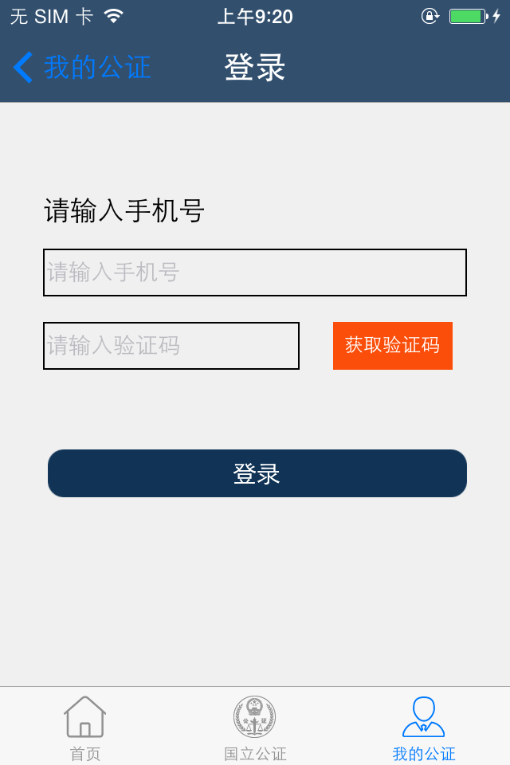
5.登录完成，进入首页。
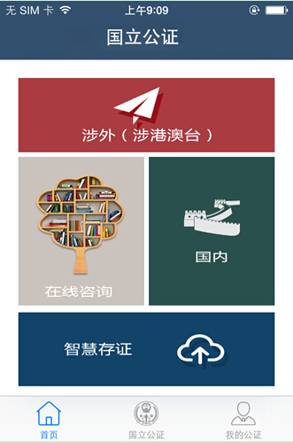
6.点击涉外（涉港澳台）
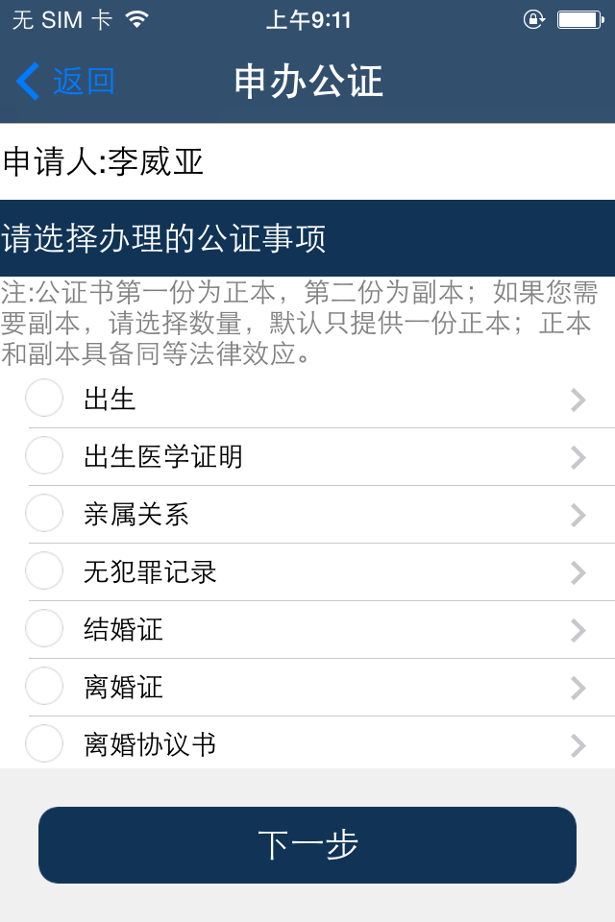
7.点击任一公证事项，填写信息。
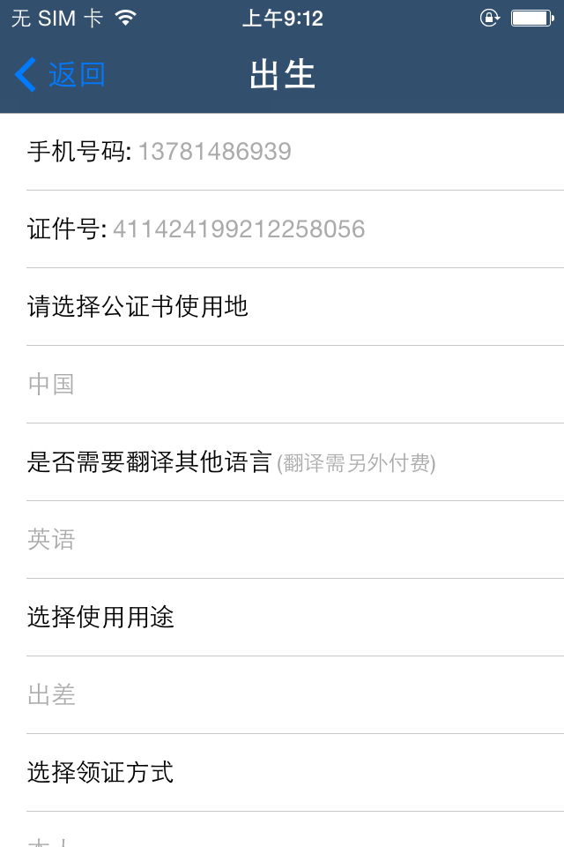
8.上传图片材料。
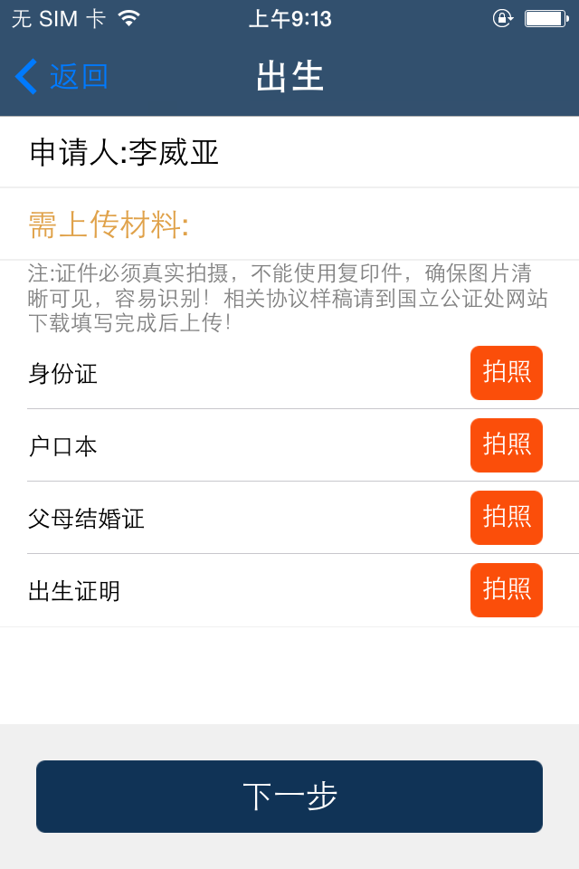
9.点击拍照按钮，进入下图页面。

10.点击加号框，进行选择拍照或本地相册中选择。
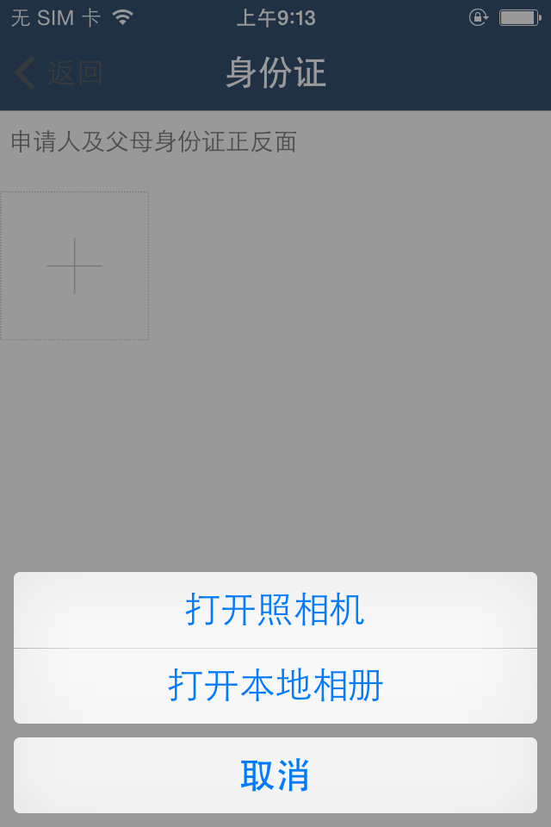
11.拍照完成显示。

12．拍照完成按返回按钮，进入下图订单详情按钮。
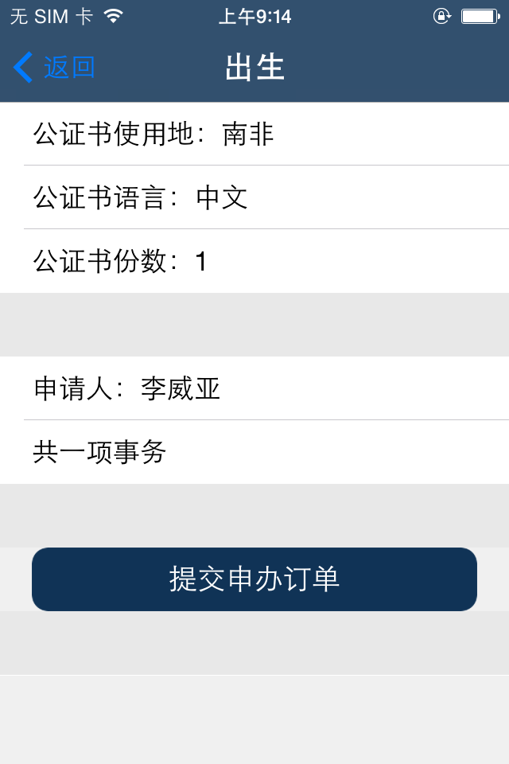
13．点击提交申办订单按钮，显示申办成功。
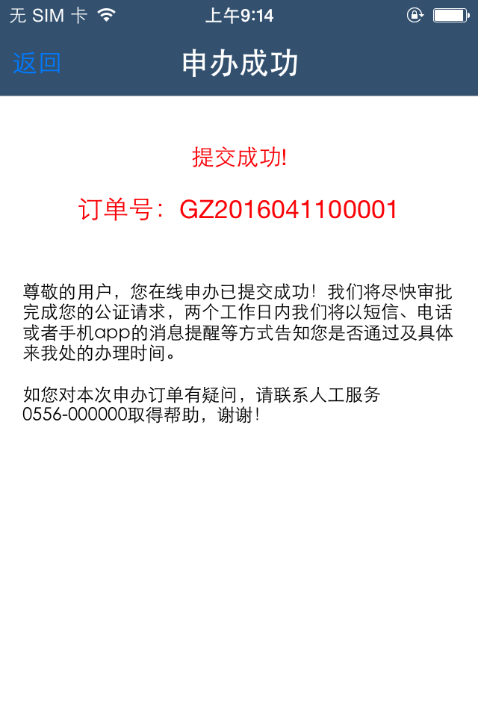
14.返回主页面，点击进入智慧存证模块。（字体灰色显示的邮箱，短信功能暂未实现）
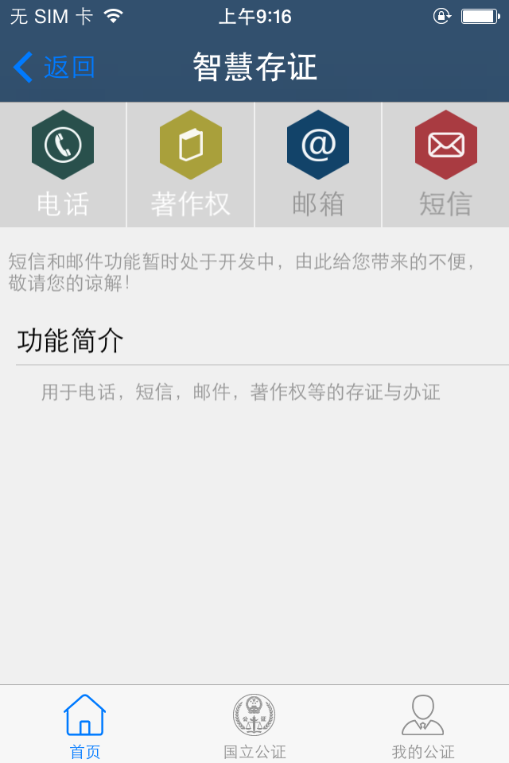
15．电话
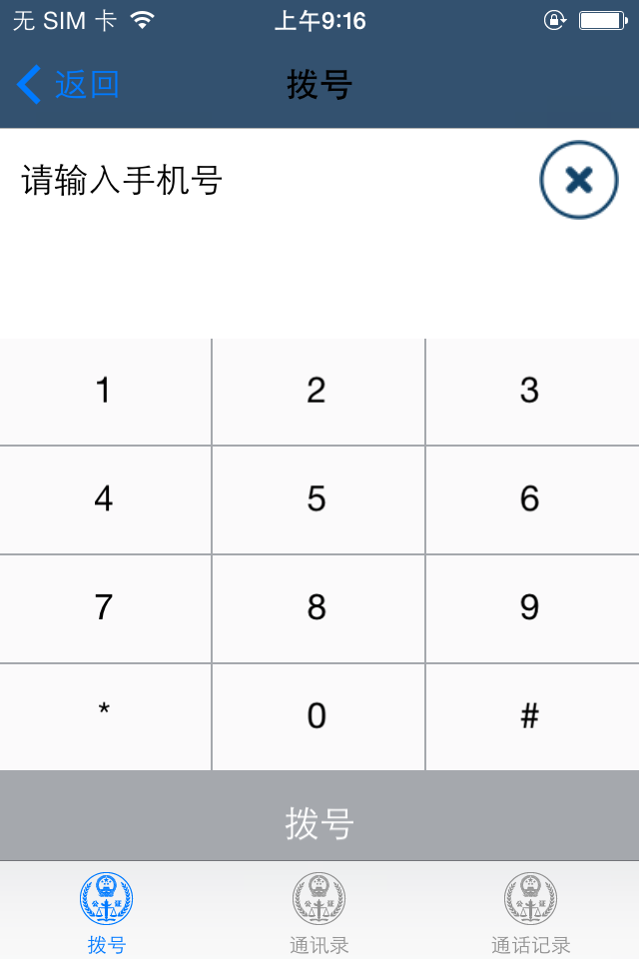
16.著作权
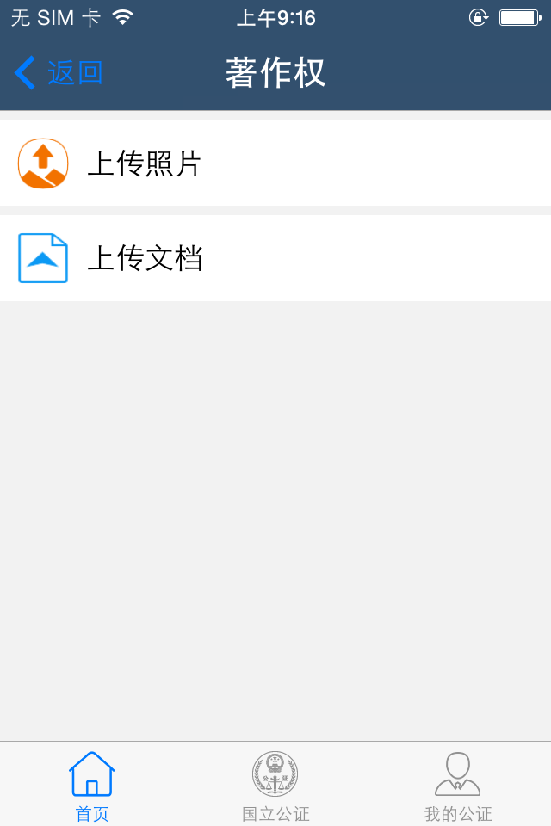
17.上传照片
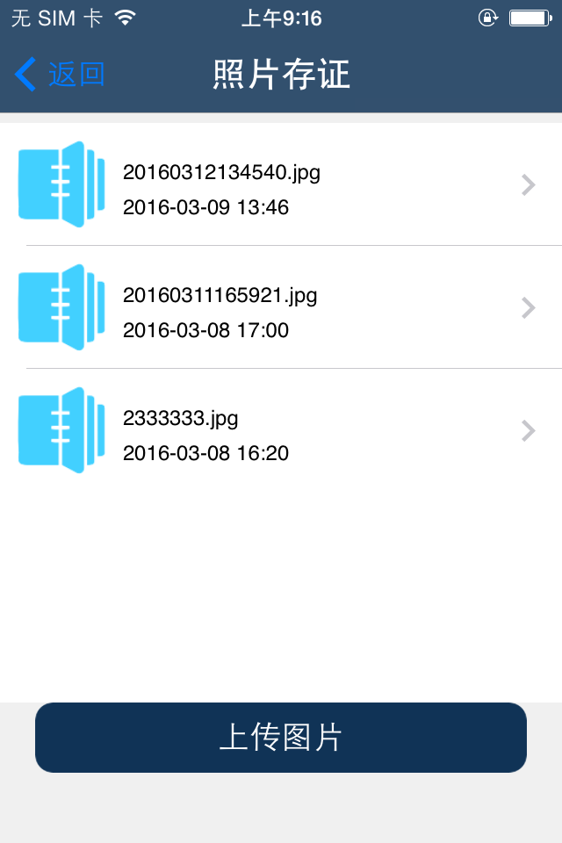
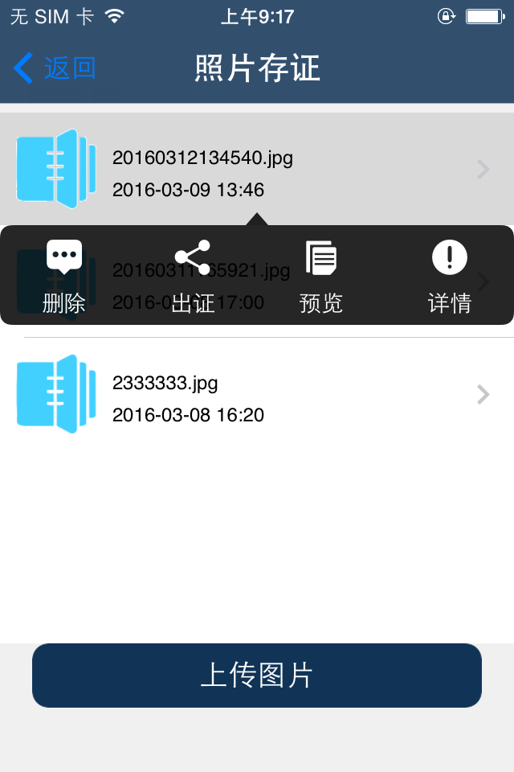
18.详情页面（智慧存证完成）

19.首页的在线咨询模块。
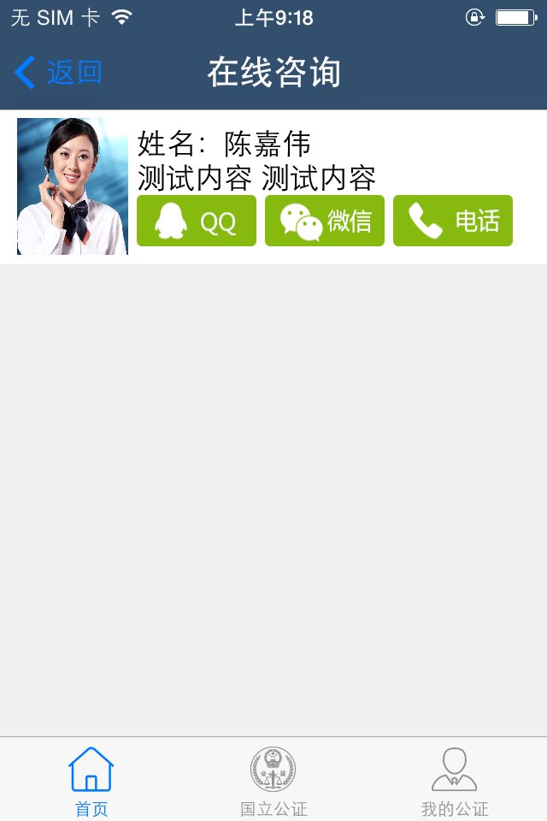（首页模块展示完成）
19.国立公证模块页面。
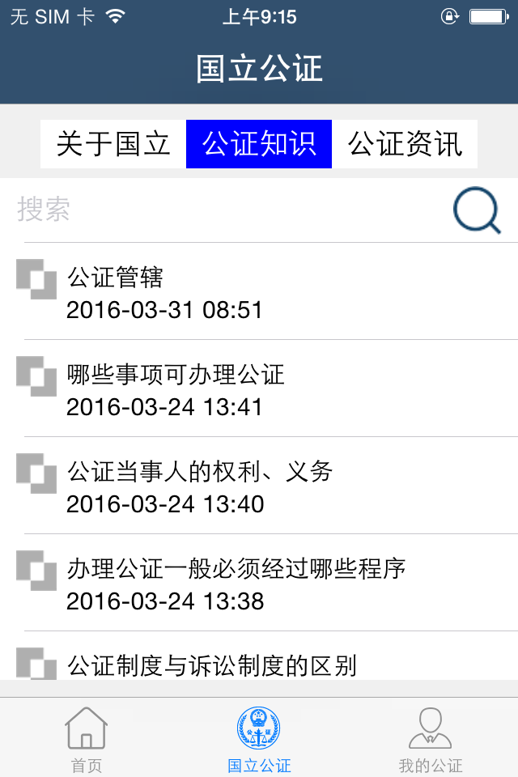
20.我的公证页面
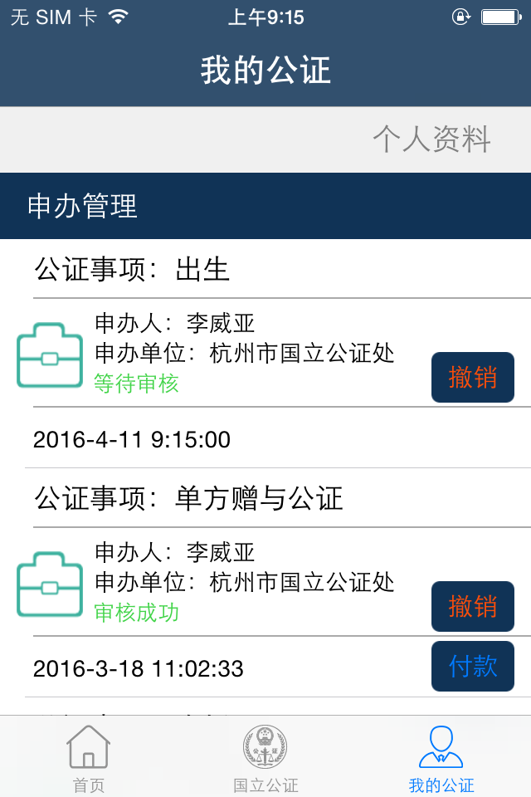
21.点击付款，显示所有信息。
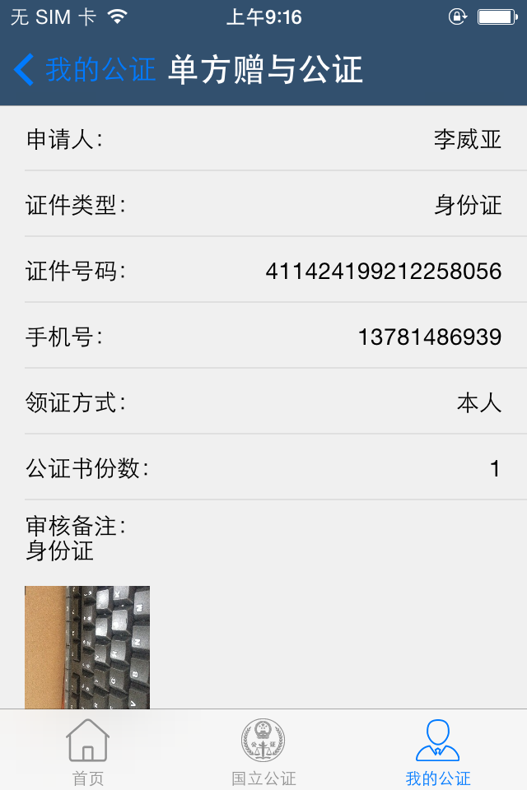

（完）

